# Mémoire

Apprendre → comprendre

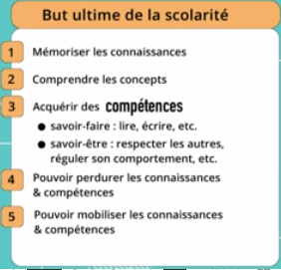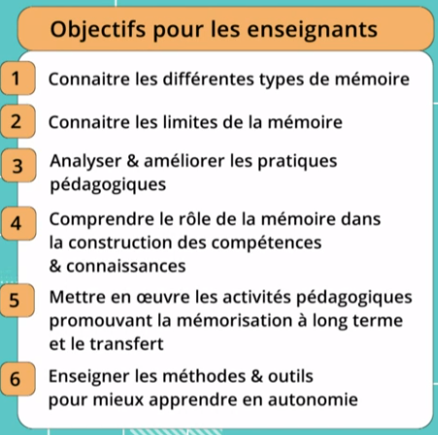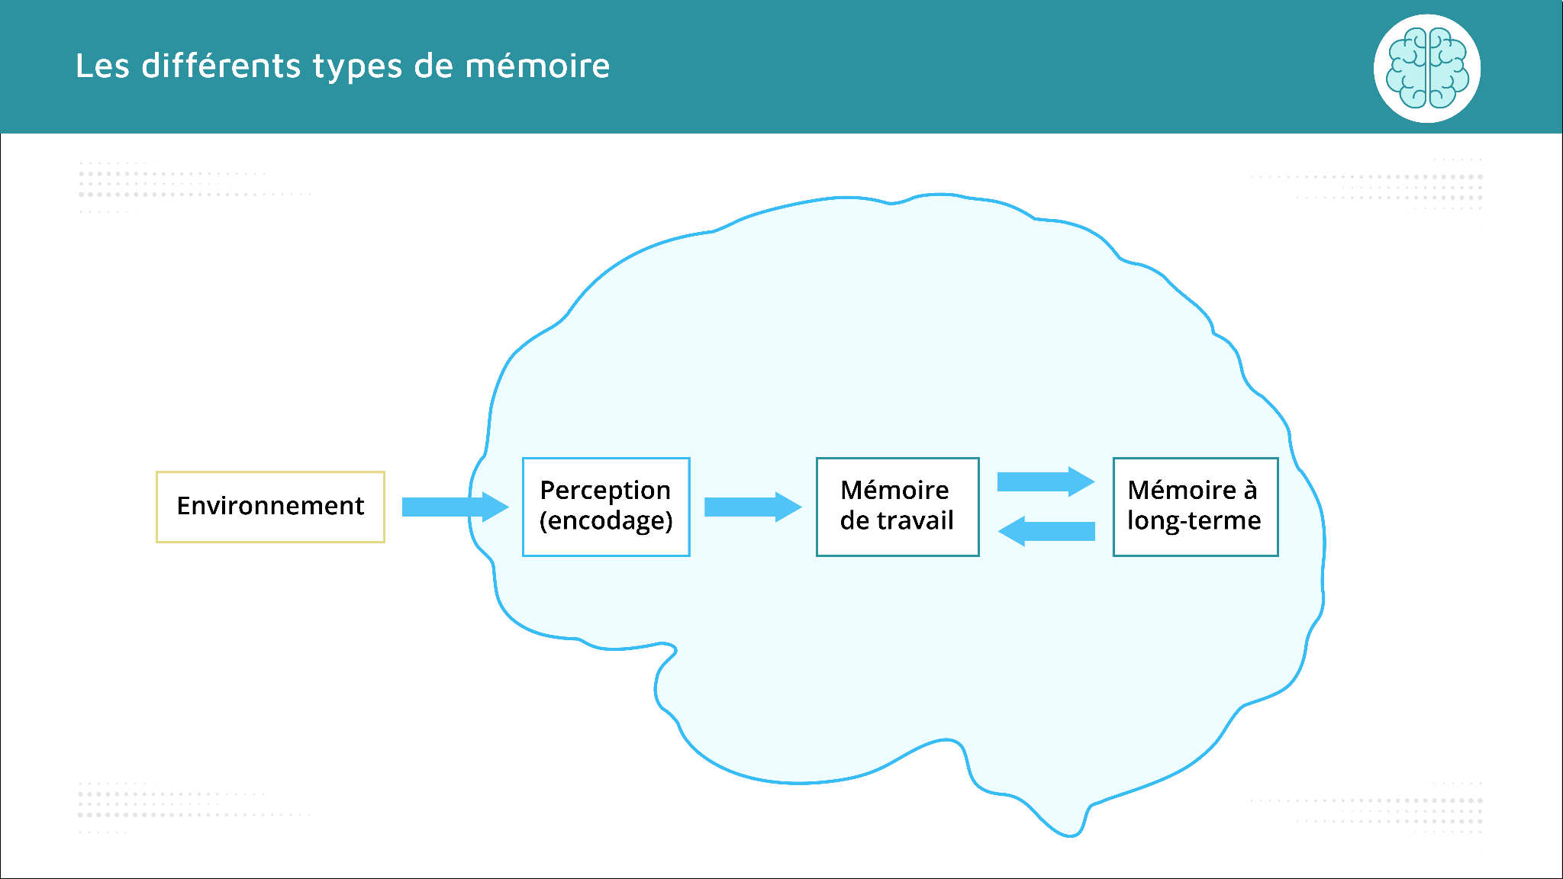

Différents types de mémoire :

* Mémoire de travail : bureau mental → temporaire & de capacité limité
* Mémoire à long-terme : espace de stockage durable
  + Mémoire sémantique → connaissances exprimées verbalement
  + Mémoire procédurale → compétences automatisées (vélo…)
  + Mémoire épisodique → souvenirs des expériences subjectives

## Limites de la mémoire

→rôles dans les difficultés

⇒ souvent mémoire sémantique ou procédurale

→Contenu de la mémoire à long terme :

* Efface avec le temps / - accessible
* Modifiables → distorsions / faux souvenirs

Faire appel à la mémoire ⇒ reconsolidation

Importance de la révision périodique

Contrepartie : chaque accès peut modifier la mémoire

Nouveaux apprentissages au détriment de souvenirs plus anciens non utilisés

## Effet de récupération en mémoire

3 méthodes de révision pour une liste de 50 mots (avec le même temps) :

* Uniquement des lectures
* ⅔ lecture, ⅓ test
* ½ lecture, ½ test → + efficace

Réciter ⇒ + efficace que la relecture

Plus le temps passe, plus on oublie (peut être considérable →méthodes pour lutter contre l’oubli)

à long terme → réciter permet de meilleurs résultats

Implications pour l'enseignement:

* évaluation formative ≠ sommative

## La plus-value du feed-back

Feedback = retour d’information = vérifier l’information connue

Le feedback permet d’améliorer la mémoire à long terme pour corriger ses errurs et consolider la bonne information

⇒ fournir des occasions pour récupérer les contenus de la mémoire + fournir des corrigés

(fonctionne même sans feedback)

## Gestion du temps et mémorisation distribuée

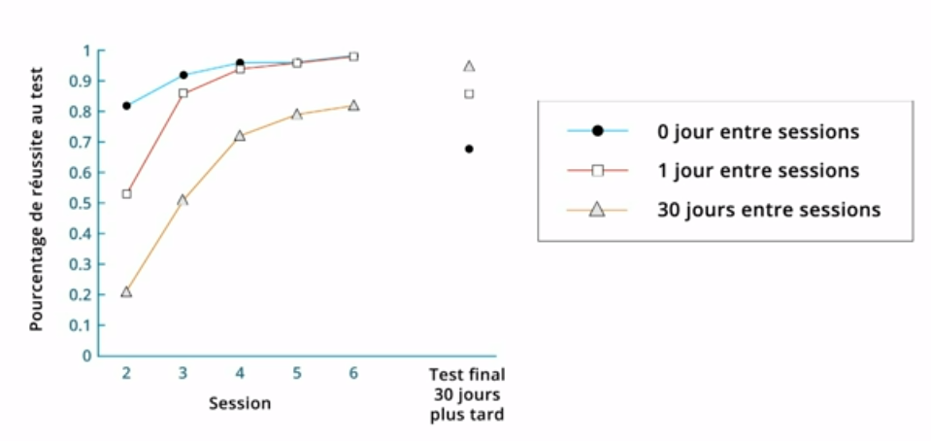

→ espacer les révisions dans le temps

**Sommeil :** permet d’améliorer la rétention à long terme

## Stratégies efficaces de mémorisation

Apprentissages scolaires doivent être enseignés → élèves ne savent pas forcément comment les apprendre

Techniques les + utilisées → efficacité faible

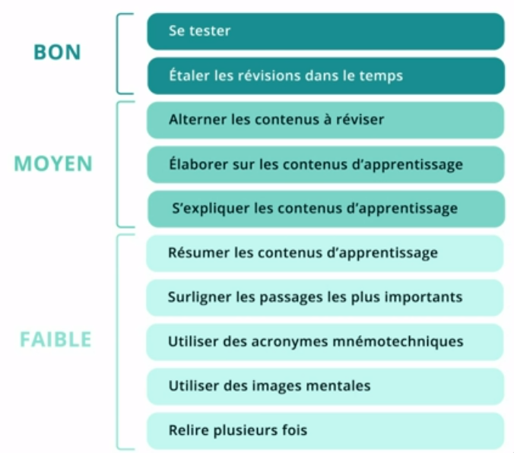

## Bien utiliser les évaluations

→ occasions de récupération en mémoire : formatif

Recommandations :

* Évaluations fréquentes → à chaque cours
  + Efficace : engager 100% des élèves
  + Courtes → capacités de correction de l'enseignant.e
* Corrections des réponses (feedback)
* Pas uniquement sur le contenu des cours précédents

QCM → solution facile mais complètement idiot ?

Si bien conçu → pour des apprentissages simples et complexes

→ peut également demander des ROC (réponses ouvertes courtes)

Coût de correction réduit

Noter les quiz ?

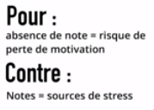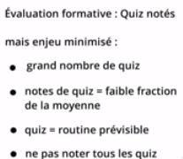

Outils pour les enseignants :

* Format papier
  + Corrigé avec un calque
  + Corrigé collectif
* Réponse sur ardoise / levée de doigt / cartes réponses (QCMcam / Plickers)

Outils pour les élèves :

* Réciter & vérifier
* Flashcard (quizlet, anki)